Как подать заявку через Портал госуслуг г.Москвы pgu.mos.ru/:

- Войти на сайт pgu.mos.ru и зарегистрироваться. (при регистрации понадобится СНИЛС, проверка которого может занять некоторое время)
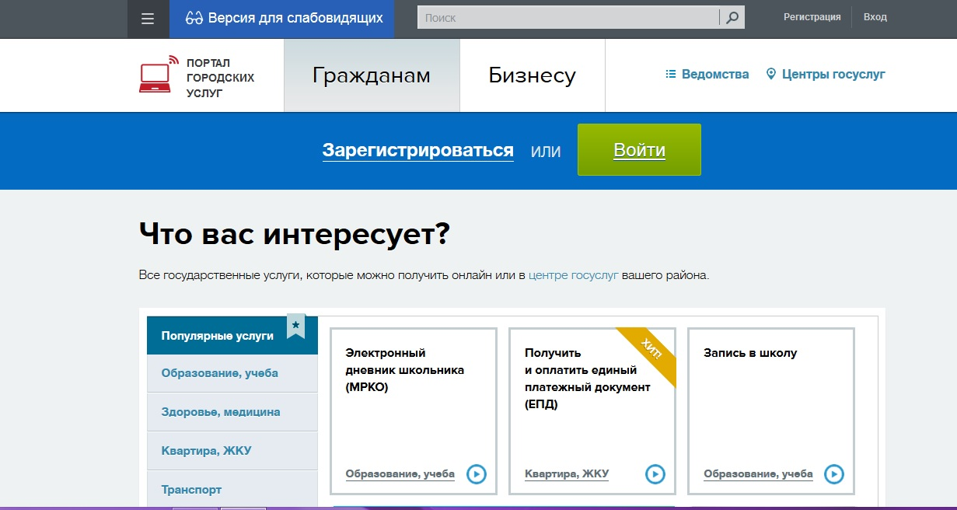

- Выбрать из списка услуг («Все услуги») «Образование и учеба»
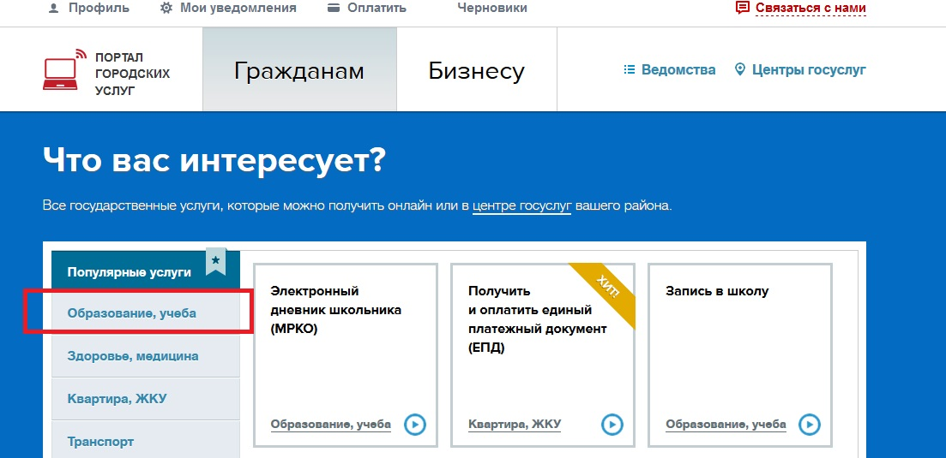

- Далее из списка услуг выбрать «Запись в кружки, спортивные секции, дома творчества»
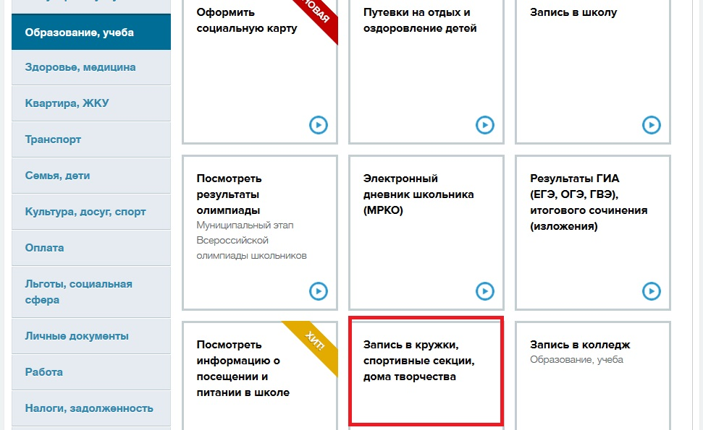

- Нажимаем «Получить услугу»
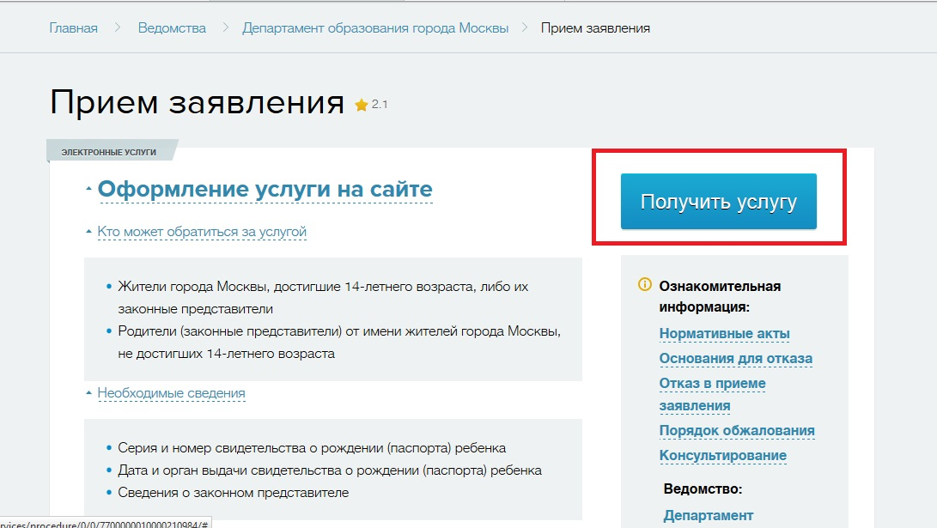

- Далее в появившемся поле поиска ввести «ДМШ Калинина» (школа Калинина»
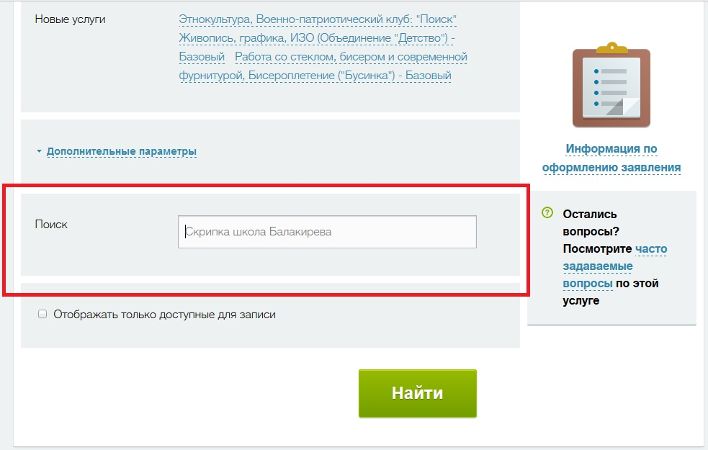

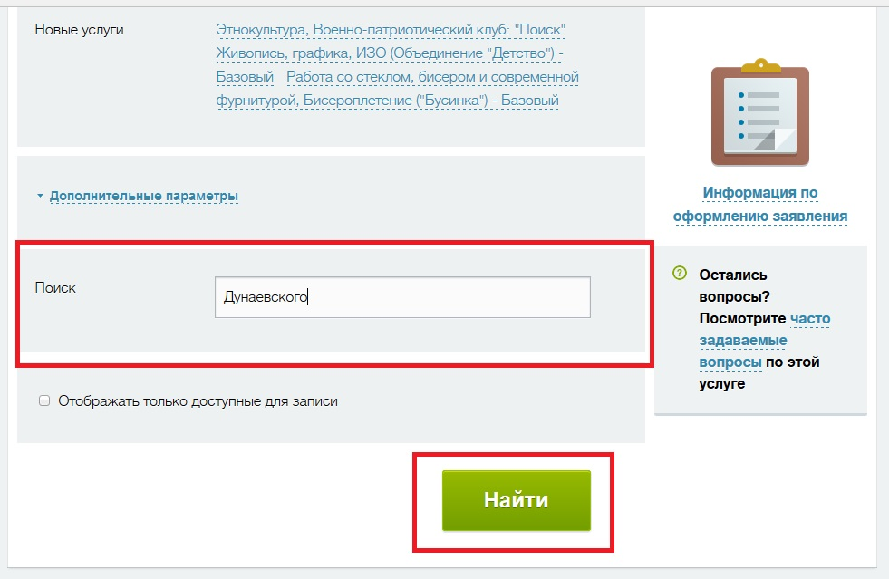

Другие поля (пол, возраст, метро и т.д.) заполнять не нужно.

- Выбрать из списка необходимую услугу. Доступные услуги помечены подписью «Идет прием». Нажимаем «Выбрать»

*(если напротив данной услуги написано «Приема нет» и подать заявление невозможно, на текущий год не предусмотрен набор учащихся по данному направлению. Уточняйте у секретаря).

- Заполнить все поля заявления (достаточно заполнить обязательные поля)
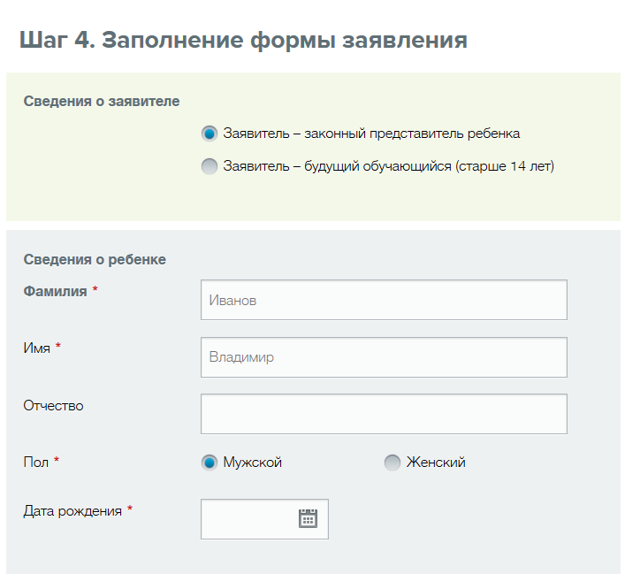
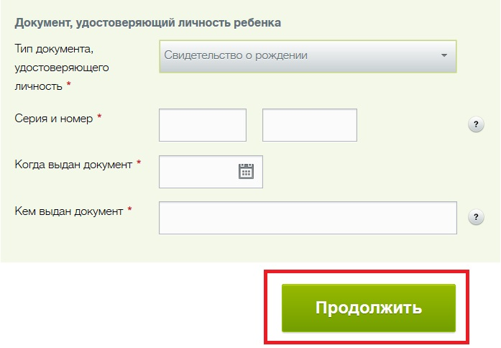
- Предоставить в учебную часть пакет документов. За подробной информацией обращайтесь по телефону (495)3554329

